Виртуальная палитра

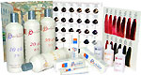

натуральный
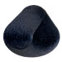  1 сине-черный | 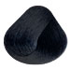  1.1 черный | 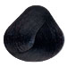  2 темно-коричневый
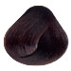  3 средне-коричневый | 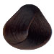  4 светло-коричнеый | 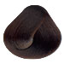  5 темо-русый
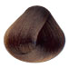  6 средне-русый | 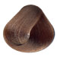  7 светлый русый | 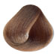  8 блондин пепельный
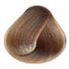  9 светлый блондин | 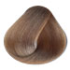  10 платиновый блондин

натуральный прозрачный
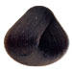  4.0 светло-коричневый прозрачный | 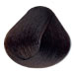  5.0 тёмно-русый прозрачный | 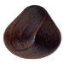  6.0 средне-русый прозрачный
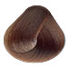  7.0 светлый блондин прозрачный | 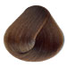  8.0 блондин прозрачный

перламутровый
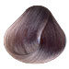  7.16 светлый блондин перламутровый | 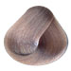  8.16 блондин перламутровый | 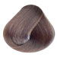  7.14 светлый блондин интенсивный пепельный
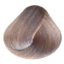
8.14 блондин интенсивный пепельный

махагон
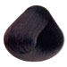  3.2 средне-коричневый махагон | 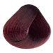  6.56 средне-русый махагон бежевый | 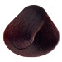  6.2 средне-русый махагон
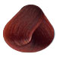  7.20 светлый блондин пепельно-бежевый | 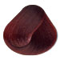  6.42 средне-русый красный махагон | 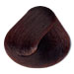  6.5 средне-русый интенсивный махагон

красный
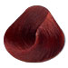  7.64 светлый блондин красно-медный | 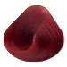  7.66 светлый блондин яркий красный | 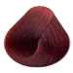  7.70 средний блондин красный интенсивный
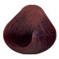  7.80 светлый блондин интенсивный красный перламутровый | 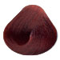  8.70 блондин интенсивный красный | 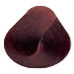  6.7 средне-русый интенсивный медно-красный
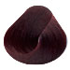
5.72 темно-русый красный перламутровый (ирис)

фиолетовый
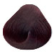  6.8 средне-русый фиолетовый | 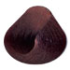  7.8 светлый блондин фиолетово-красный | 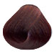  5.5 темно-русый махагон
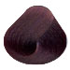
6.80 средне-русый фиолетовый прозрачный

медный
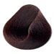  5.23 темно-русый медный | 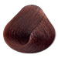  6.23 средне-русый медный | 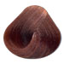  7.23 светлый блондин натуральный медный
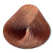  7.5 светлый блондин медный | 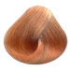  8.5 светлый блондин прозрачный медный | 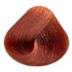  8.44 блондин интенсивный медный
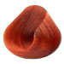  9.44 светлый блондин интенсивный медный | 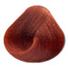  7.43 светлый блондин медно-золотистый

пепельный
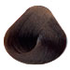  5.1 темно-русый пепельный | 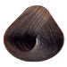  6.1 средне-русый пепельный | 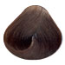  7.1 светлый блондин пепельный
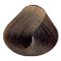  8.1 блондин пепельный | 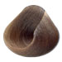  9.1 светлый блондин пепельный | 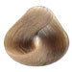  10.1 платиновый блондин пепельный
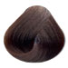  5.01 тёмно-русый прозрачный пепельный | 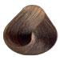  6.01 средне-русый прозрачный пепельный | 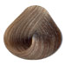  7.01 светлый блондин прозрачный пепельный
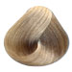
8.01 блондин прозрачный пепельный

золотистый
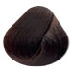  5.30 темно-русый прозрачно-золотистый | 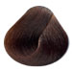  6.30 средне-русый золотистый прозрачный | 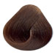  7.30 светлый блондин золотистый прозрачный
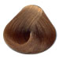  8.30 блондин золотистый прозрачный | 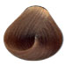  6.3 средне-русый золотистый | 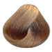  7.3 светлый блондин золотистый
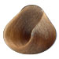
8.3 блондин золотистый

табак
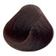  5.9 темно-русый перламутрово-золотистый | 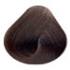  6.9 средне-русый перламутровый золотистый | 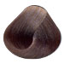  7.9 светлый блондин перламутрово-золотистый
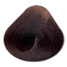  4.15 светло-коричневый пепельный махагон | 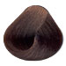  5.15 темно-русый пепельный махагон

бежевый
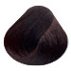  4.6 светло-коричневый бежевый | 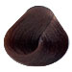  5.6 темно-русый коричневый | 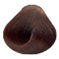  6.6 средне-русый коричневый
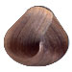  7.4 светлый блондин бежевый перламутровый | 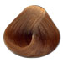  7.6 светлый блондин коричневый

пепельно-перламутровый
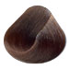  6.12 средне-русый пепельный перламутровый | 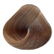  7.12 светлый блондин пепельный перламутровый

микстона
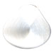  нейтральный | 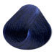  синий | 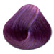  фиолетовый
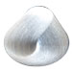
платиновый блондин пепельно-перламутровый

специальный блондин
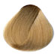  10/00 специальный блондин | 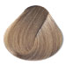  10/01 специальный блондин пепельный | 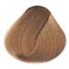  10/06 специальный блондин бежевый

супер специальный блондин
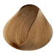  100/0 супер блондин | 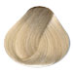  100/1 супер блондин пепельный | 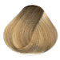  100/6 супер блондин золотистый
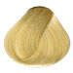  900/S экстра супер блондин | 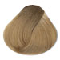  901/S экстра супер блондин пепельный

оттеночный бальзам
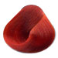  оранжевый | 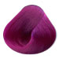  фиолетовый | 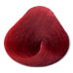  красный
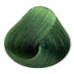  зеленый | 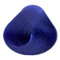  синий

красный
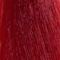  RED 8.60 глубокий красный | 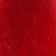  RED 9.66 яркий красный | 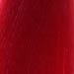  RED 8.63 красная страсть
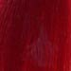  RED 8.66 утренняя заря | 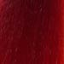  RED 7.46 медно-красный | 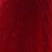  RED R.66 огненно-красный
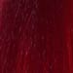  RED 7.62 красно-перламутровый | 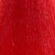  RED R.60 интенсивный красный | 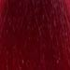  RED 7.65 вишневый красный

коричневый
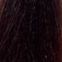  4.90 светло-коричневый шоколадный | 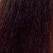  5.90 темно-русый шоколадный | 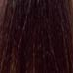  6.90 средне-русый шоколадный
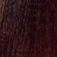
7.90 светлый блондин шоколад

